Лекция 2. Микробиология, санитария и гигиена с основами товароведения продовольственных товаров
  - Микроорганизмы, их строение и классификация
Микробиология — наука, изучающая жизнь и свойства микробов. Микробы — одноклеточные организмы — широко распространены в почве, воде, воздухе. Они участвуют в процессах круговорота веществ в природе, расщепляя сложные органически вещества остатков животного и растительного происхождения на простые неорганические вещества, используемые растениями для питания.
Одни микробы играют положительную, а другие отрицательную роль в жизни человека. Полезные микробы участвуют в производстве пищевых продуктов (сыр, творог, хлеб, квас), в процессе их сохранения и консервирования (квашеная капуста, соленые огурцы), в производстве пищевых и кормовых белков из углеводородов для сельскохозяйственных животных из дешевого растительного сырья. Вредные микробы вызывают различные заболевания человека, а также порчу пищевых продуктов (гниение, плесневение), которые служат прекрасной питательной средой для их развития.
Микробы были открыты голландским естествоиспытателем Антонием Левенгуком (1632—1723), сконструировавшим микроскоп, который увеличивал изображение до 160—200 раз. Через этот прибор он наблюдал мир мельчайших существ в различных средах, впоследствии описав их в своей книге «Тайна природы». Французский ученый Луи Пастер (1822—1895) положил начало изучению физиологии микроорганизмов. Он впервые установил причинную связь между микроорганизмами и процессами, происходящими в природе (брожение), доказал, что ряд болезней человека и животных возникает от болезнетворных микробов, разработал вакцины против бешенства и сибирской язвы, применение которых предупреждает возникновение этих грозных заболеваний. Немецкий бактериолог Роберт Кох (1843—1910) внес большой вклад в микробиологию, разработав методы исследования микробов и питательные среды для их выращивания. Он открыл возбудителей туберкулеза и холеры.
Развитие микробиологии связано с именами выдающихся русских ученых. И.И. Мечников (1845—1916) открыл защитные свойства организма (явление фагоцитоза), создал учение о невосприимчивости (иммунитете) организма к заразным заболеваниям. С.Н. Ви-ноградский (1856—1953) — основоположник учения о роли микробов в плодородии почвы. Д.И. Ивановский (1864-1920) впервые обнаружил существование ультрамалых микроорганизмов-вирусов, положил начало науке по изучению фильтрующихся вирусов — вирусологии. Наука о вирусах достигла большого развития с изобретением академиком А.А. Лебедевым электронного микроскопа. Н.Ф. Гамалея (1859—1949) впервые установил существование паразитов микробов — бактериофагов.
Микробы, наиболее часто встречающиеся в процессе приготовления пищи, делят на бактерии, плесневые грибы, дрожжи и вирусы. Большинство микробов — одноклеточные организмы, размер которых измеряется в микрометрах — мкм (1/1000 мм) и нанометрах — нм (1/1000 мкм).
Бактерии — одноклеточные, наиболее изученные микроорганизмы размером 0,4—10 мкм. По форме их делят на кокки — микробы шаровидной формы (микрококки, диплококки, тетракокки, сарци-ны, стрептококки, стафилококки), палочки (одиночные, двойные, цепочки), вибрионы, спириллы и спирохеты (изогнутые и спирально извитые формы). Размеры и форма бактерий могут изменяться в зависимости от различных факторов внешней среды.
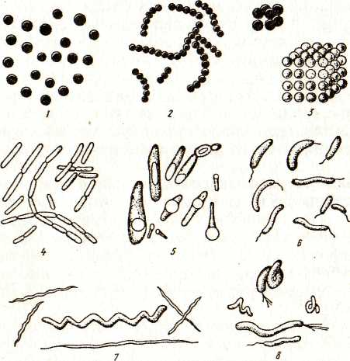
Рис. 1. Формы бактерий:
1 — микрококки; 2 — стрептококки; 3 — сарцины; 4 — палочки без спор;
5 — палочки со спорами (бациллы); 6 — вибрионы; 7 — спирохеты;
8 — спириллы.
Бактерии покрыты оболочкой, представляющей собой уплотненный слой цитоплазмы, которая придает клетке форму. Наружный слой оболочки у многих бактерий может ослизняться, образуя защитный покров — капсулу. Основной частью клетки является цитоплазма — прозрачная белковая масса, пропитанная клеточным соком. В цитоплазме находятся ядерное вещество, запасные питательные вещества (зерна крахмала, капельки жира, гликоген, белок) и другие клеточные структуры. На поверхности некоторых бактерий (палочковидных) имеются нитевидные образования — жгутики (одиночные, в виде пучка или по всей поверхности), с помощью которых они передвигаются. Размножаются бактерии путем простого деления. При благоприятных условиях размножение одной клетки протекает в течение 20 — 30 мин. С накоплением вредных продуктов жизнедеятельности бактерий и исчерпанием питательных ресурсов процесс размножения прекращается.
Плесневые грибы— одноклеточные или многоклеточные низшие растительные организмы, в своей жизнедеятельности нуждающиеся в готовых пищевых веществах и в доступе воздуха. Клетки плесневых грибов имеют форму вытянутых переплетающихся нитей — гифов толщиной 1—15 мкм, образующих тело плесени — мицелий (грибницу), состоящий из одной или многих клеток. На поверхности мицелия развиваются плодовые тела, в которых созревают споры. По строению клетки плесневых грибов отличаются от бактериальных клеток тем, что имеют одно или несколько ядер и вакуолей (полостей, заполненных клеточной жидкостью). Размножаются плесневые грибы с помощью гиф и спорами.
Плесневые грибы широко распространены в природе. Развиваясь на пищевых продуктах, они образуют пушистые налеты разного цвета. Плесневые грибы выделяют вещества, придающие пищевым продуктам плесневелый запах и вкус. Они могут развиваться при низкой влажности (15 %), что объясняет плесневение сухофруктов, сухарей, при повышенной концентрации соли и кислот (на соленых и кислых продуктах), при низкой температуре, поражая продукты, хранящиеся в холодильниках.
Среди плесневых грибов есть полезные, используемые при производстве сыров («Рокфор», «Камамбер»), лимонной кислоты и лекарственных препаратов (пенициллин).
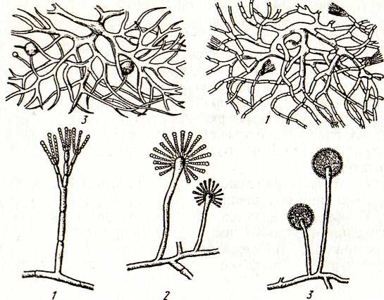
Рис. 4. Виды плесневых грибов: 1 — пенициллиум; 2 — аспергиллус; 3 — мукор.

Дрожжи — одноклеточные неподвижные микроорганизмы. Клетки дрожжей размером до 15 мкм бывают разной формы: круглые, овальные, палочковидные. Они имеют четко выраженное крупное ядро, вакуоли и различные включения в цитоплазме в виде капелек жира, гликогена и т. д.
Дрожжи размножаются в благоприятных условиях в течение нескольких часов следующими способами: почкованием, спорами (1 — 112 шт. в клетке), делением. Дрожжи широко распространены в природе. Они способны расщеплять (сбраживать) сахара в спирт и углекислый газ. Спиртовое брожение используется в виноделии, хлебопечении и в производстве кисломолочных продуктов (кефира, кумыса). Некоторые дрожжи отличаются высоким содержанием белков, жиров, витаминов группы В, минеральных веществ, поэтому применяются как пищевой и кормовой продукт.
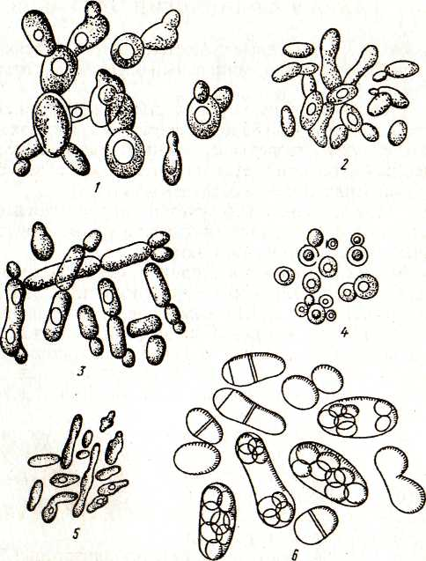
5. Формы клеток дрожжей:
1 — яйцевидные; 2 — эллипсовидные; 3 — цилиндрические (палочковидные); 4 — шаровидные; 5 — лимонообразные; 6 - дрожжи, размножающиеся делением и спорами.
Вирусы - частицы, не имеющие клеточного строения, обладающие своеобразным обменом веществ, способностью к размножению. Они бывают круглой, прямоугольной и нитевидной формы, размером от 8 до 150 нм. Их можно увидеть только с помощью электронных микроскопов.
В отличие от бактерий вирусы не способны размножаться во внешней среде. Они размножаются только в живых клетках и являются внутриклеточными паразитами. Вызывая заболевания растений, животных, людей они наносят огромный ущерб народному хозяйству и здоровью людей.
  - Микробиология основных пищевых продуктов
Пищевые продукты являются благоприятной средой для развития микробов. Знание характера микрофлоры продуктов питания и макробиологических процессов, происходящих в них, необходимы работникам общественного питания для организации правильного хранения, обработки сырья, приготовления блюд и реализации готовой пищи.
Микробиология мяса и мясопродуктов.
Мышцы, кровь здорового скота микробов не содержат. Мясо загрязняется микробами при обработке его на мясокомбинатах. В процессе убоя скота, первичной обработки туш микробы со шкуры животных, из кишечника, с орудия убоя и обработки попадают на поверхность, а через лимфатические, кровеносные сосуды, вдоль сухожилий и костей проникают внутрь мясных туш. Обсеменение туш увеличивается при транспортировке их. Проникновение микробов внутрь мяса и их развитие происходит медленнее, чем ниже температура туш, чем они упитаннее, чем больше жира и наличие корочки подсыхания на поверхности туш.
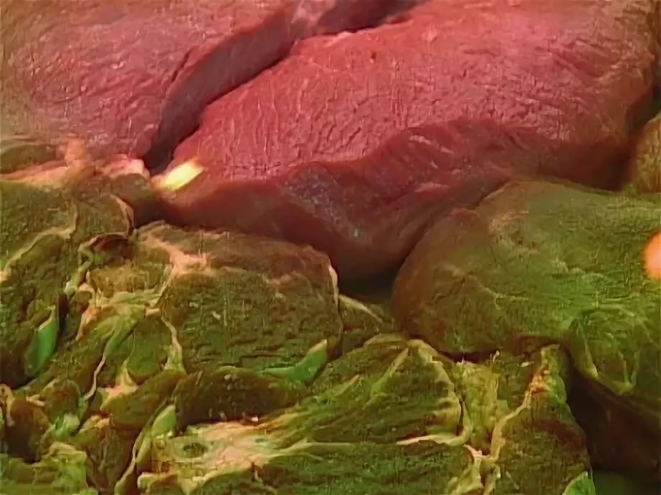
Развитию микробов способствуют повышенная температура и влажность окружающего воздуха. На 1 см² поверхности мяса обнаруживают до нескольких сотен тысяч микробов, в основном такие как: гнилостная палочка, сальмонеллы, кишечная палочка, различные сарцины, плесневые грибы. Все они вызывают порчу мяса с изменением цвета (синюшный, зеленоватый, ярко-красные пятна), появлением ослизнения, липкой поверхности, гнилостного запаха. Такое мясо меняет свой товарный вид и кулинарному использованию не подлежит. Для сохранения качества мясных туш, кусков мяса следует строго соблюдать условия и сроки хранения его.
Мясной фарш имеет микрофлору намного обильнее, чем куски мяса, т.к. увеличивается поверхность соприкосновения фарша с воздухом, мясорубкой, происходит разрушение ткани, частичное вытекание сока мяса, что создает благоприятные условия для размножения и развития микробов. Поэтому хранить фарш следует непродолжительно и при низкой температуре.
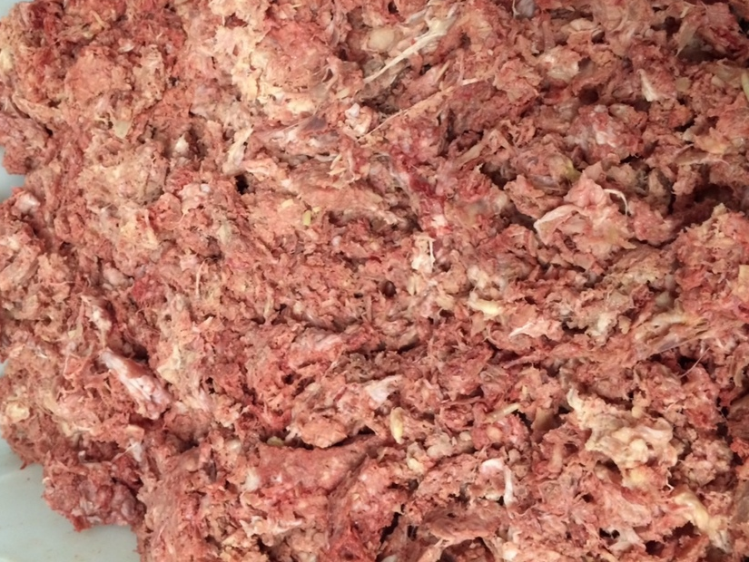
Мясо птицы представляет большую санитарную опасность, чем мясо животных, т.к. птица часто поступает полупотрошеной: с головой, ножками, внутренними органами, в которых обнаруживают много микроорганизмов. Кроме того, птица, особенно водоплавающая (гуси, утки), в кишечнике имеет много сальмонелл, которые при обработке (удалении кишечника) и предубойном голодании птицы обсеменяют всю тушку.
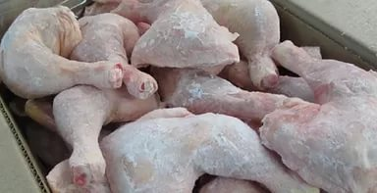
Мясные субпродукты сильно загрязнены микроорганизмами, такой же природы как и у мяса, в результате попадания их из внешней среды на наружные органы при жизни животных (ноги, хвосты, головы, уши) и повышенного содержания влаги (печень, почки, мозги). Поэтому субпродукты в общественное питание поступают всегда замороженными и обрабатывают их в мясном цехе на отдельных рабочих местах.
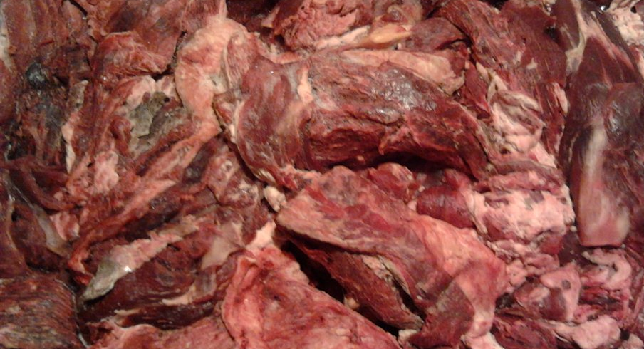
Колбасные изделия обсеменены микробами как внутри так и снаружи. Внутрь батонов микробы попадают с колбасным фаршем, который обсеменяется в процессе его приготовления. В процессе тепловой обработки колбас (варка паром, копчение горячим дымом) большинство этих микробов погибает. Жизнеспособными остаются споры бацилл, среди которых особенно опасны споры ботулинуса. При дальнейшем хранении колбас следует создавать условия, не допускающие прорастания спор и развития вегетативных форм микробов. На поверхности батонов колбас микробов больше, чем внутри, т.к. они обсеменяют продукт после тепловой обработки. Эти микроорганизмы более активны и разнообразны по составу (гнилостная и кишечная палочки, плесневые грибы и др.). Они в основном портят качество колбас, вызывая гниение, плесневение их. Наименее стойки при хранении группа вареных колбас, зельцы, студни, особенно приготовленные из низших сортов мяса или из сильно обсемененного микробами сырья (обрезь, субпродукты). Кроме того, эти изделия имеют повышенную влажность.
Полукопченые, варенокопченые, копченые колбасы более стойки в хранении в связи с меньшей обсемененностью микробами высококачественного сырья, меньшей влажностью, большим содержанием соли и обработкой веществами дыма при копчении.
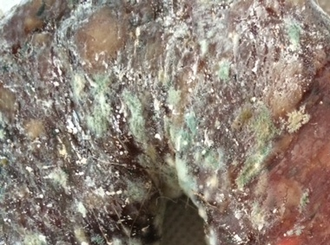

  - Микробиология рыбы и рыбных продуктов.
Рыба является скоропортящимся продуктом, т.к. она сильно обсеменена микробами снаружи, внутри кишечника и в жабрах головы. После улова все эти микробы проникают внутрь ткани рыбы, вызывая ее порчу. Значительное обсеменение микробами ткани рыбы происходит от больных экземпляров рыб при их разделке, переработке и хранении.
В рыбе обнаруживают микрококки, сарцины, гнилостные палочки. Особенно опасна палочка ботулинуса, вызывающая тяжелое отравление — ботулизм. Для предупреждения этого отравления выловленную крупную рыбу (осетровые) немедленно потрошат и замораживают, предотвратив этим выделение опасного для жизни человека токсина (яда) ботулинуса.
При неправильном хранении охлажденной рыбы протеолитические ферменты микробов расщепляют ее белки с выделением дурно пахнущих веществ (аммиак, сероводород, индол и др.)» свидетельствующих о порче продукта. Свежезамороженная рыба хранится дольше, т.к. микробиологические процессы приостанавливаются или идут замедленнее, вызывая иногда развитие на поверхности рыб плесневых грибов в виде одиночных точечных колоний. О свежести рыбы судят по запаху, цвету жабр и консистенции ткани. Соленая, вяленая, копченая рыба более стойка при хранении, т.к. процесс производства ее (соль, обезвоживание, вещества дыма) создает неблагоприятные условия для развития микробов.
Нерыбные продукты моря (ракообразные, двустворчатые моллюски, головоногие) обсеменены микробами морской воды, ила, из кишечника самих животных, что делает их скоропортящимися, легко поддающимися гниению под действием гнилостных микробов. Известны случаи возникновения пищевых инфекций (брюшного тифа) и пищевых отравлений при употреблении людьми мяса сырых моллюсков (устриц).

  - Микробиология стерилизованных баночных консервов.
Герметично закрытые консервы из овощей, плодов, мяса, рыбы, подвергнутые, стерилизации с соблюдением установленного режима (время, температуры), микробов не содержат и стойки при хранении.
Однако известно, что баночные консервы могут вызывать микробные отравления и порчу продукта в них. Это вызвано тем, что в консервах обнаруживают споровые бактерии, с более высокой устойчивостью к режиму стерилизации: споры картофельной палочки, масляно-кислых бактерий и споры ботулинуса. Сохранив жизнеспособность, эти микроорганизмы в результате развития выделяют углекислый газ, водород, сероводород, которые вспучивают консервную банку. Такое явление называют — биологический бомбаж. Бом-бажные банки могут быть ядовиты из-за содержания токсина, выделенного палочкой ботулинуса, и подлежат уничтожению.
При сильном обсеменении сырья, при нарушении режима стерилизации в консервах могут быть обнаружены бесспоровые микробы: кокки, кишечная палочка, молочно-кислые бактерии, дрожжи, стрептококки, которые также могут вызывать бомбаж консервов.
Некоторые споровые анаэробные микробы, сохранившие жизнь после недостаточной стерилизации могут портить содержимое консервов без образования газов, следовательно, без внешних изменений банки. Такая порча консервов обнаруживается при вскрытии банки и называется плоским скисанием. Это наблюдается чаще всего у консервов со слабокислым содержимом: зеленый горошек, мясные и колбасные консервы, консервы детского питания. Только высококачественное сырье, выполнение санитарных правил обработки его, соблюдение режима стерилизации и хранения предупреждает порчу баночных консервов и пищевые отравления ими.
1.5.Микробиология молока и молочных продуктов.
Молоко является прекрасной средой для развития микроорганизмов, которые попадают в него с вымени и шерсти животных, с рук доярок, подстилки скотного двора, инвентаря и т.д. В 1 мл молока обнаруживают несколько сотен тысяч микробов. При охлаждении молока до +3°С количество микробов уменьшается под действием бактерицидных веществ свежевыдоенного молока в течение 2—40 часов. Затем наступает быстрое развитие всех микробов с преобладанием развития молочно-кислых бактерий. В молоке накапливается молочная кислота и антибиотики выделяемые этими микробами, что приводит к уничтожению всех микроорганизмов, в том числе, к постепенной гибели и самих молочно-кислых бактерий. Молоко прокисает, создаются благоприятные условия для развития плесневых грибов, а затем и гнилостных микробов. Происходит гнилостная порча молока. В пастеризованном молоке (нагретого до 63—90° С) почти все молочно-кислые бактерии и бактерицидные вещества погибают, но споровые формы микробов сохраняются. Дополнительное обсеменение молока гнилостными или болезнетворными микробами приводит к порче молока и делает его опасным для здоровья. Поэтому пастеризованное молоко требует определенного режима хранения (+4°Сдо36ч).
Стерилизованное молоко (нагретое до 140° С несколько секунд), приготовленное из свежего качественного молока, микробов не содержит и поэтому в герметичной упаковке сохраняется до 4-х месяцев. В молоко могут попадать болезнетворные микробы — возбудители дизентерии, брюшного тифа, бруцеллеза, туберкулеза. Поэтому в общественном питании молоко обязательно кипятят.
Сухое молоко— неблагоприятная среда для развития микробов, хотя в нем сохраняются все споры бацилл, термостойкие неспоровые виды микрококков, стрептококков, некоторые молочно-кислые бактерии, плесневые грибы. Эти микробы могут вызвать при сильном увлажнении молока плесневение, прокисание его. Обнаружение в сухом молоке кишечной палочки, патогенных стрептококков свидетельствует об использовании низкокачественного сырья, несоблюдение температуры сушки молока, расфасовки, упаковки его.
Сгущенное молоко хорошо сохраняется, т.к. большая концентрация сахара или стерилизация убивает большинство микробов. Жизнеспособность сохраняют только некоторые споровые бактерии. Сильно обсемененное сырье, из которого изготовлено сгущенное молоко, может привести к забраживанию или гниению его.
Кисло-молочные продукты содержат в себе микроорганизмы, входящие в состав заводской закваски: чистые культуры молочно-кислого стрептококка,, болгарской и ацидофильной палочек, дрожжей — для кефира и кумыса. Кроме того, микрофлора кисло-молочных продуктов зависит от микробов молока и санитарного состояния оборудования.
Сыры содержат микроорганизмы закваски и процесса созревания, под действием которых протекает молочно-кислое и пропионово-кислое брожение внутри сыров. В зависимости от температуры, влажности, солености, плотности головок сыра, количества остаточного сахара идет тот или иной процесс, от чего зависят специфические потребительские достоинства сыров. К концу созревания молочно-кислое брожение снижается, а пропионово-кислое увеличивается, вызывая гидролиз белков, накопление различных кислот, образование глазков, появление вкуса, аромата, консистенции сыров.
У мягких слизистых сыров процесс созревания идет от поверхности, где находятся различные бактерии, плесневые грибы, а затем проникает внутрь сырной массы. Порчу сыров в виде неправильного рисунка, вспучивания, растрескивания головки, несвойственного вкуса и запаха вызывают масляно-кислые бактерии, а плесневение сыров вызывают плесневые грибы.

1.6. Микробиология яиц и яичных продуктов.
Яйцо обсеменяется микроорганизмами во время снесения. Внутреннее содержимое яйца здоровой птицы долго остается без микробов, благодаря естественному иммунному веществу яйца — лизоциму, высохшей пленки на поверхности яйца и подскорлупной оболочки, препятствующих проникновению микробов внутрь. В процессе хранения защитные силы яйца слабеют, надскорлупная и под-скорлупная оболочки разрушаются. Микробы (кишечная палочка, протей, стафилококки, плесневые грибы) через поры проникают в яйцо, подвергая его порче: гниению белка с выделением неприятного запаха (аммиак, сероводород), плесневению с появлением черных пятен под скорлупой. У больной птицы, часто водоплавающей, в кишечнике могут содержаться сальмонеллы, обсеменяющие яйцо внутри при формировании его в организме птицы и на скорлупе. Такое яйцо вызывает у людей заболевание — сальмонеллез. Поэтому гусиные, утиные яйца в общественное питание и в торговлю не поступают. Чтобы удалить микробы с поверхности куриных яиц, их перед использованием тщательно моют с использованием моющих и дезинфицирующих средств.
1.7.Микробиология овощей, плодов и продуктов их переработки.
Свежие овощи, плоды обильно обсеменены микроорганизмами, попадающими на них из почвы, воды и воздуха. Благодаря кожице, органическим кислотам сока, гликозидам, эфирным маслам, фитонцидам, свежие овощи и плоды обладают стойким иммунитетом, который усиливается, находящимися на поверхности овощей и плодов, дрожжами, уксусно-кислыми, молочно-кислыми и другими бактериями. Порча овощей и плодов происходит в результате перезревания при длительном хранении и нарушении целостности их покрова. Микробы внедряются внутрь мякоти и вызывают вначале плесневение, а затем гниение плодов. На поверхности всех овощей и плодов могут быть патогенные (болезнетворные) бактерии, вызывающие дизентерию, брюшной тиф, холеру. Поэтому овощи, плоды, идущие в пищу в сыром виде, требуют тщательного мытья. Только правильное хранение свежих овощей и плодов убережет от порчи и сохранит их качество.
